
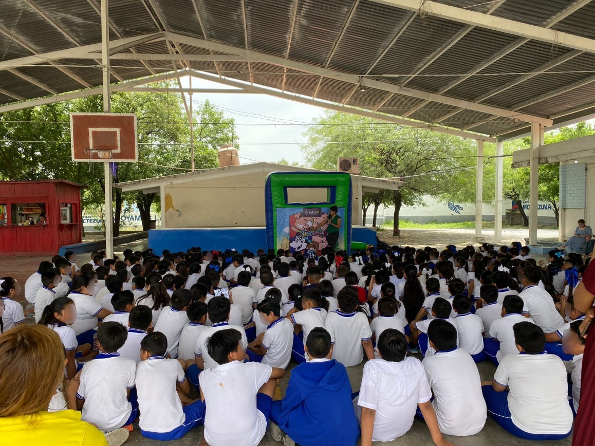
Fecha: 06 de mayo 2024
Hora: 11:30 a.m.
Asistentes: 300
Dirigido a: Escuela Niños Héroes
Programa Infantil “Los Valores de la Transparencia”
Cuento: No te enredes en las redes

